МИНИСТЕРСТВО НАУКИ И ВЫСШЕГО ОБРАЗОВАНИЯ РОССИЙСКОЙ ФЕДЕРАЦИИ
Федеральное государственное бюджетное образовательное учреждение высшего образования
«МИРЭА – Российский технологический университет»
Институт Радиоэлектроники и Индустриального Программирования
Кафедра индустриального программирования
ОТЧЁТ
о практическом занятии № 6
по дисциплине «Технологии индустриального программирования»
по теме: «Использование ORM (GORM). Модели, миграции и связи между таблицами»
Выполнил:
студент группы ЭФМО-02-26
Зайцев А. А.
Дата выполнения: 23.10.2026.
Москва, 2026
СОДЕРЖАНИЕ
ВВЕДЕНИЕ
1 КРАТКОЕ ОПИСАНИЕ: ЗАЧЕМ ORM И ЧЕМ ПОМОГ GORM
2 УСЛОВИЯ ВЫПОЛНЕНИЯ РАБОТЫ
3 ХОД РАБОТЫ
3.1 Структура проекта
3.2 Модели и связи
3.3 Подключение и миграции
3.4 Роутер и обработчики
3.5 Проверка запросами
3.6 Тесты
4 РЕЗУЛЬТАТЫ ТЕСТИРОВАНИЯ
5 ПРОБЛЕМЫ И РЕШЕНИЯ
ЗАКЛЮЧЕНИЕ
6 ОТВЕТЫ НА КОНТРОЛЬНЫЕ ВОПРОСЫ
СПИСОК ИСПОЛЬЗОВАННЫХ ИСТОЧНИКОВ
Тема: Использование ORM (GORM). Модели, миграции и связи между таблицами.
Дисциплина: Технологии индустриального программирования.
Выполнил: Зайцев А. А., группа ЭФМО-02-26.
Дата: 23.10.2026.

ВВЕДЕНИЕ
Работа выполнена в соответствии с заданием [1] с использованием документации [2–4]. Исходный код работы находится в репозитории https://github.com/zaldk/mirea-sem1-tip-private (каталог pr6).
Цель работы: Понять, что такое ORM и чем удобен GORM, научиться описывать модели Go-структурами, создавать таблицы через AutoMigrate, работать со связями 1:N и M:N и загружать связанные данные через Preload, а также написать небольшой REST для проверки результата.
Задачи работы:
1. Создать базу данных и подключиться к ней через GORM.
2. Описать модели User, Note, Tag и связи между ними.
3. Выполнить миграции через AutoMigrate.
4. Собрать роутер на chi и реализовать ручки /health, /users, /notes, /notes/{id}.
5. Проверить работу запросами curl и посмотреть схему БД.
6. Сделать юнит-тесты и оформить отчёт.

1 КРАТКОЕ ОПИСАНИЕ: ЗАЧЕМ ORM И ЧЕМ ПОМОГ GORM
ORM переводит структуры Go в таблицы и обратно, поэтому вместо ручного SQL пишутся обычные операции над объектами. GORM закрывает типовой CRUD (Create, First, Find, Delete), сам строит схему по структурам через AutoMigrate, описывает связи тегами (has many, many2many) и подгружает их через Preload. В этой работе GORM убрал ручные INSERT и SELECT для трёх таблиц и внешних ключей, оставив читаемые обработчики. Минус тоже заметен: при ошибке уникального индекса приходится разбирать текст ошибки драйвера, а для сложной аналитики удобнее обычный SQL.

2 УСЛОВИЯ ВЫПОЛНЕНИЯ РАБОТЫ
Таблица 1 – Версии используемых инструментов
Инструмент | Версия
ОС | Debian GNU/Linux 12 (bookworm), x86_64
Go | go1.27.3 linux/amd64
GORM | gorm.io/gorm v1.30.0
Драйвер | gorm.io/driver/sqlite v1.6.0 (CGO_ENABLED=1)
Роутер | github.com/go-chi/chi/v5 v5.5.0
СУБД | SQLite 3 (файл pz6_gorm.db)
Git | 2.39.5

Работа выполнялась в каталоге ~/mirea/magister/semester1/tid/pr6.
В задании используется PostgreSQL; здесь применён тот же GORM с драйвером SQLite, потому что отдельный сервер БД в учебном стенде не поднимается. Различия сводятся к строке подключения: PostgreSQL подключается через gorm.io/driver/postgres и DB_DSN="host=... user=... dbname=...", код моделей, миграций и обработчиков не меняется.

3 ХОД РАБОТЫ

3.1 Структура проекта
pr6/
|-- cmd/server/main.go
|-- go.mod
|-- go.sum
|-- images/
|-- internal/db/db.go
|-- internal/httpapi/handlers.go
|-- internal/httpapi/handlers_test.go
|-- internal/httpapi/responses.go
|-- internal/httpapi/router.go
|-- internal/models/models.go
|-- Makefile
|-- pkg/middleware/cors.go
|-- pkg/middleware/logger.go
|-- README.md
|-- report.md
`-- requests.md
Дерево проекта, сборка и тесты показаны на рисунке 1 (eza -T --git-ignore, make build, make test).
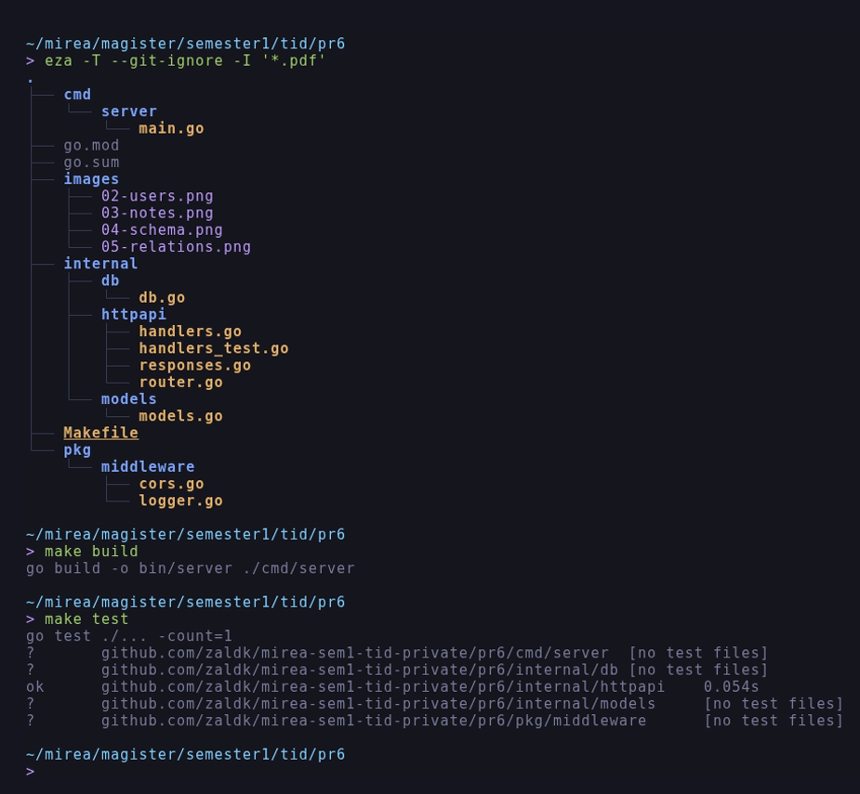
Рисунок 1 – Структура проекта, сборка и тесты

3.2 Модели и связи
type User struct {
ID uint `gorm:"primaryKey" json:"id"`
Name string `gorm:"size:100;not null" json:"name"`
Email string `gorm:"size:200;uniqueIndex;not null" json:"email"`
Notes []Note `json:"notes,omitempty"`
CreatedAt time.Time `json:"createdAt"`
UpdatedAt time.Time `json:"updatedAt"`
}

type Note struct {
ID uint `gorm:"primaryKey" json:"id"`
Title string `gorm:"size:200;not null" json:"title"`
Content string `gorm:"type:text" json:"content"`
UserID uint `gorm:"not null;index" json:"userId"`
User User `json:"user"`
Tags []Tag `gorm:"many2many:note_tags;" json:"tags"`
CreatedAt time.Time `json:"createdAt"`
UpdatedAt time.Time `json:"updatedAt"`
}

type Tag struct {
ID uint `gorm:"primaryKey" json:"id"`
Name string `gorm:"size:50;uniqueIndex;not null" json:"name"`
Notes []Note `gorm:"many2many:note_tags;" json:"-"`
CreatedAt time.Time `json:"createdAt"`
UpdatedAt time.Time `json:"updatedAt"`
}
Связь 1:N описана полем Notes []Note у пользователя и полем UserID у заметки. Связь M:N описана одинаковым тегом gorm:"many2many:note_tags;" на полях Note.Tags и Tag.Notes, поэтому GORM создаёт промежуточную таблицу note_tags.

3.3 Подключение и миграции
func Connect() *gorm.DB {
dsn := os.Getenv("DB_DSN")
if dsn == "" {
dsn = DefaultDSN
}

d, err := gorm.Open(sqlite.Open(dsn), &gorm.Config{
Logger: logger.Default.LogMode(logger.Warn),
})
if err != nil {
log.Fatal("connect db: ", err)
}

sqlDB, err := d.DB()
...
sqlDB.SetMaxOpenConns(20)
sqlDB.SetMaxIdleConns(10)
sqlDB.SetConnMaxLifetime(time.Hour)

log.Println("Connected to SQLite via GORM")
return d
}

func Migrate(d *gorm.DB) error {
if err := d.AutoMigrate(&models.User{}, &models.Note{}, &models.Tag{}); err != nil {
return err
}
log.Println("AutoMigrate is done")
return nil
}
AutoMigrate создал четыре таблицы: users, notes, tags и note_tags. Уникальные индексы idx_users_email и idx_tags_name, внешний ключ fk_users_notes и составной первичный ключ note_tags появились автоматически из тегов моделей.
Схема, полученная из консольного клиента, приведена на рисунке 2.
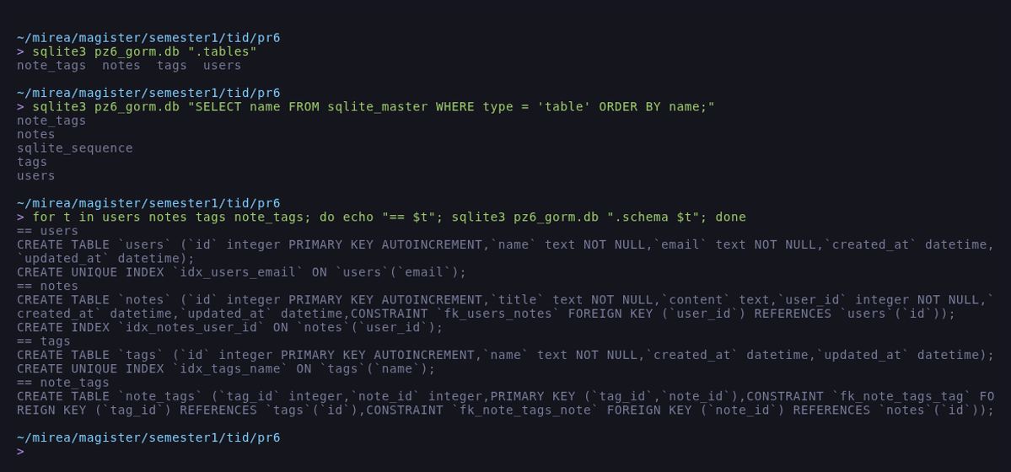
Рисунок 2 – Схема таблиц после AutoMigrate

3.4 Роутер и обработчики
r := chi.NewRouter()
h := NewHandlers(d)

r.Use(middleware.Logger)
r.Use(middleware.SimpleCORS)

r.Get("/health", h.Health)
r.Post("/users", h.CreateUser)
r.Get("/users", h.ListUsers)
r.Post("/notes", h.CreateNote)
r.Get("/notes", h.ListNotes)
r.Get("/notes/{id}", h.GetNoteByID)
Создание пользователя проверяет поля и переводит ошибку уникального индекса в 409 Conflict:
u := models.User{Name: ..., Email: ...}
if err := h.db.Create(&u).Error; err != nil {
writeErr(w, http.StatusConflict, err.Error())
return
}
writeJSON(w, http.StatusCreated, u)
Создание заметки ищет или создаёт теги, сохраняет заметку и возвращает её вместе с автором и тегами:
for _, name := range in.Tags {
name = strings.TrimSpace(name)
if name == "" {
continue
}
tag := models.Tag{Name: name}
if err := h.db.Where(models.Tag{Name: name}).FirstOrCreate(&tag).Error; err != nil {
writeErr(w, http.StatusInternalServerError, err.Error())
return
}
tags = append(tags, tag)
}
err := h.db.Transaction(func(tx *gorm.DB) error {
if err := tx.Create(&note).Error; err != nil {
return err
}
return tx.Preload("User").Preload("Tags").First(&note, note.ID).Error
})
FirstOrCreate не создаёт дубликат тега go, поэтому вторая заметка переиспользует уже существующие записи, а не добавляет новые.

3.5 Проверка запросами
Создание пользователя и повторный e-mail показаны на рисунке 3.
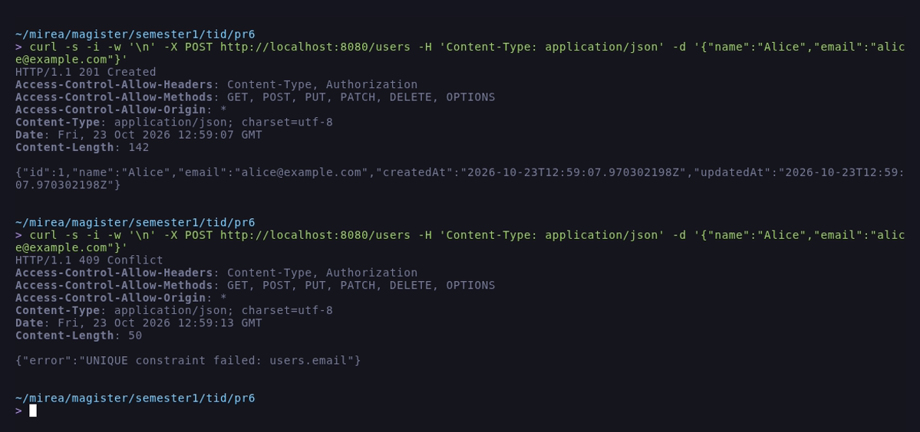
Рисунок 3 – Создание пользователя и 409 Conflict на дубликат
Создание заметки с тегами и её чтение с автором и тегами приведены на рисунке 4.
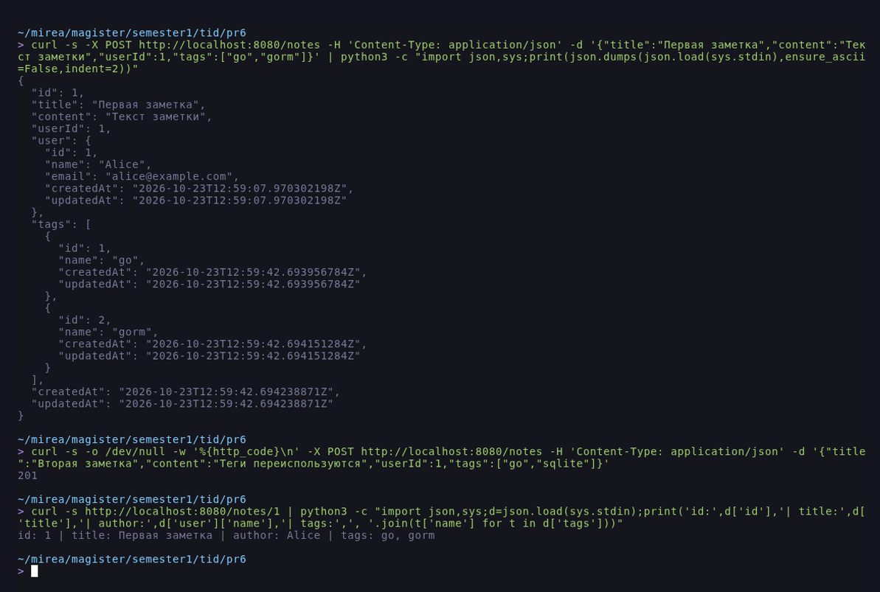
Рисунок 4 – Заметка с автором и тегами
Связи в базе проверены сводным SQL-запросом: видно, что обе заметки принадлежат Alice, а тег go общий (рисунок 5).
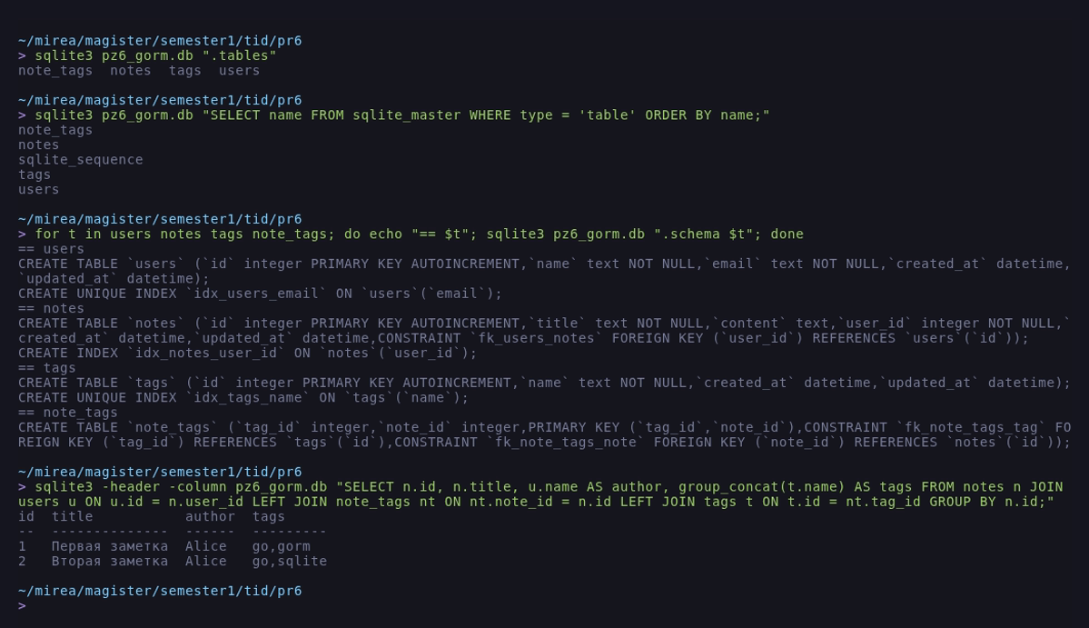
Рисунок 5 – Связи 1:N и M:N в базе

3.6 Тесты
internal/httpapi/handlers_test.go поднимает GORM на временном файле SQLite, выполняет AutoMigrate и проверяет ручки через httptest: создание пользователя, валидацию, конфликт уникального e-mail, создание заметки, переиспользование тегов, ошибки 400/404, получение заметки и список с Preload.
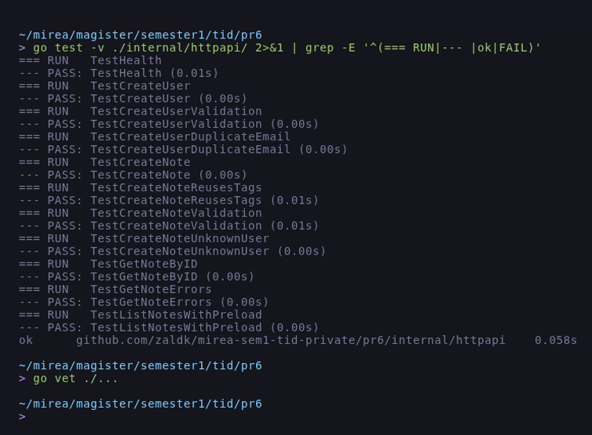
Рисунок 6 – go test -v и go vet
Журнал сервера с кодами ответов и текстом ошибки GORM показан на рисунке 7.
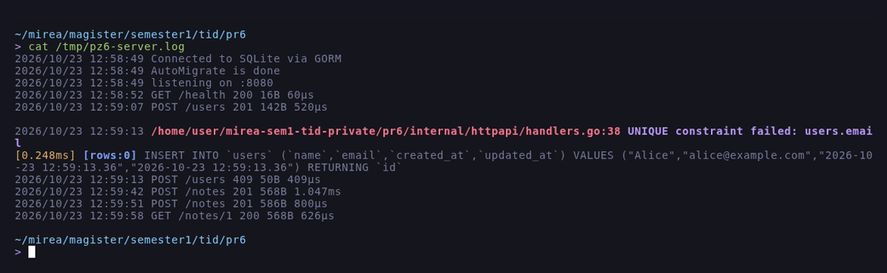
Рисунок 7 – Логирование запросов и ошибок GORM

4 РЕЗУЛЬТАТЫ ТЕСТИРОВАНИЯ
Таблица 2 – Результаты проверки запросов
Запрос | Ожидалось | Получено
GET /health | 200 | 200, {"status":"ok"}
POST /users | 201, id=1 | 201, id=1
POST /users (тот же e-mail) | 409 | 409, UNIQUE constraint failed: users.email
POST /users (пустые поля) | 400 | 400
POST /notes | 201, автор и 2 тега | 201, Alice, go, gorm
POST /notes (второй набор тегов) | 201, 3 тега всего | 201, go, sqlite
GET /notes/1 | 200, Preload | 200, автор Alice, теги go, gorm
GET /notes/abc | 400 | 400, bad id
GET /notes/99 | 404 | 404, note not found
SELECT по связям | две заметки, автор Alice | go,gorm и go,sqlite
go test ./... | все тесты зелёные | ok ... 0.058s
go vet ./... | без замечаний | без замечаний

5 ПРОБЛЕМЫ И РЕШЕНИЯ
1. Драйвер PostgreSQL в учебном стенде недоступен, поэтому GORM подключён к SQLite. Код моделей, миграций и обработчиков от этого не изменился, достаточно заменить драйвер и строку подключения.
2. При повторной отправке того же e-mail GORM вернул текст ошибки драйвера UNIQUE constraint failed: users.email. Ошибка разобрана и отдана клиенту как 409 Conflict, а не как 500.
3. Теги дублировались при повторном создании заметки. Решение – Where(...).FirstOrCreate(...), которое сначала ищет запись по имени и создаёт её только при отсутствии.
4. Связанные данные не попадали в ответ, пока не добавлены Preload("User") и Preload("Tags"): по умолчанию GORM их не подгружает.

ЗАКЛЮЧЕНИЕ
GORM позволил описать три таблицы структурами, создать схему через AutoMigrate и реализовать REST без ручного SQL. Связи 1:N и M:N работают, Preload возвращает автора и теги, уникальные индексы дают 409 на дубликат. Для типового CRUD ORM ускоряет разработку, но тексты ошибок драйвера и сложные выборки по-прежнему требуют понимания SQL.

6 ОТВЕТЫ НА КОНТРОЛЬНЫЕ ВОПРОСЫ
1. Что такое ORM и зачем она нужна, если есть database/sql? ORM сопоставляет структуры языка с таблицами БД и сама формирует SQL. Плюсы: меньше шаблонного кода, автоматическая параметризация запросов (защита от инъекций), миграции и работа со связями из коробки. Минусы: лишний слой и неочевидные запросы на сложной логике, а также привязка к поведению конкретной ORM.
2. Как в GORM описать связи 1:N и M:N? 1:N описывается полем-срезом на стороне «одного» (Notes []Note) и внешним ключом на стороне «многих» (UserID uint). M:N описывается тегом gorm:"many2many:note_tags;" на срезах обеих сторон. Дополнительно используются primaryKey, not null, size, uniqueIndex и type:text.
3. Что делает AutoMigrate и когда его недостаточно? AutoMigrate создаёт отсутствующие таблицы и индексы, добавляет новые поля и внешние ключи по моделям. Он не удаляет столбцы, не меняет типы и не переименовывает поля, а также не переносит данные – для этого нужны версионированные миграции (например, golang-migrate).
4. Чем Preload отличается от Find/First и когда его применять? Find/First читают только основную таблицу, связанные поля остаются пустыми. Preload выполняет отдельные запросы по связям и заполняет срезы и структуры. Его применяют, когда связанные данные нужны в ответе API и когда важнее предсказуемость запросов, чем Joins с одним большим соединением.
5. Как обработать нарушение уникального индекса? Create возвращает ошибку, текст которой зависит от драйвера: SQLite сообщает UNIQUE constraint failed: users.email, PostgreSQL – код 23505 (duplicate key value violates unique constraint). Ошибку проверяют по коду или тексту и отвечают клиенту 409 Conflict, а не 500.

СПИСОК ИСПОЛЬЗОВАННЫХ ИСТОЧНИКОВ
Адышкин С. С. Практическое занятие № 6: Использование ORM (GORM). Модели, миграции и связи между таблицами [Текст]. — Москва : МИРЭА, 2025–2026. (файл «Практическое занятие №6.pdf» в репозитории)
GORM: The fantastic ORM library for Golang [Электронный ресурс]. — URL: https://gorm.io/docs/ (дата обращения: 27.10.2026).
go-chi/chi: lightweight, idiomatic and composable router for Go HTTP services [Электронный ресурс]. — URL: https://github.com/go-chi/chi (дата обращения: 27.10.2026).
SQLite Documentation [Электронный ресурс]. — URL: https://www.sqlite.org/docs.html (дата обращения: 27.10.2026).

